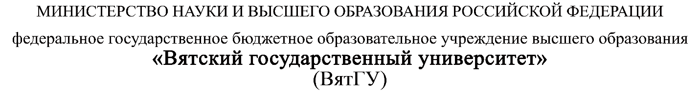

ИНДИВИДУАЛЬНОЕ ЗАДАНИЕ НА ПРАКТИКУ

|  |  |  |  |  |  |  |
| --- | --- | --- | --- | --- | --- | --- |
| Ф.И.О. обучающегося | | Птахова Анастасия Муслимовна | | | | |
| Институт/факультет | | Факультет автоматики и вычислительной техники | | | | |
| Направление подготовки (специальность) | | 09.03.01 Информатика и вычислительная техника | | | | |
| Направленность (профиль) | | Программное и аппаратное обеспечение вычислительной техники | | | | |
| Вид практики | | Производственная | | | | |
| Сроки прохождения практики с | | | 06.09.2022 | по | 27.11.2022 | |
| Место прохождения практики | | | ПАО «Кировский завод «Маяк», отдел главного конструктора | | | |
|  | (наименование организации, структурного подразделения организации) | | | | |

| Номер п/п | Перечень заданий, которые подлежат выполнению в ходе практики | Сроки выполнения |
| --- | --- | --- |
|
|
|  | Пройти инструктаж по ознакомлению с правилами внутреннего трудового распорядка, охраны труда, техники безопасности, противопожарной безопасности, санитарно-эпидемиологическими правилами и гигиеническими нормативами, а также вводный инструктаж и инструктаж на рабочем месте | 06.09.2022 |
|  | Выполнить работы по разработке устройства автоматизированной проверки блоков релейной логики | 06.09.2022-27.11.2022 |
|  | Подготовить и оформить отчет | 27.11.2021 |

|  |  |
| --- | --- |
| С индивидуальным заданием ознакомлен(а) | 06.09.2022 |
|  | (дата, подпись обучающегося) |

Индивидуальное задание на практику разработано в соответствии с рабочей программой практики.

|  |  |  |  |  |  |
| --- | --- | --- | --- | --- | --- |
| Руководитель  практики от университета | 06.09.2022 |  |  |  | Караваева О.В. |
|  | (дата) |  | (подпись) |  | (Ф.И.О.) |

|  |  |  |  |  |  |  |  |  |  |  |  |  |
| --- | --- | --- | --- | --- | --- | --- | --- | --- | --- | --- | --- | --- |
| Руководитель практики от профильной  организации назначен приказом (распоряжением) № | | | | | 4671к | | | |  | | от | 06.09.2022 |
|  | | | | |  | (номер и дата распорядительного акта профильной организации) | | | | | | |
|  | Индивидуальное задание, выполняемое обучающимся в период практики, согласую. | | | | | | | | | | | |
| Руководитель практики от профильной организации | | 06.09.2022 |  |  | | |  |  | | Ермолаев А.О. | | |
|  | | (дата) |  | (подпись) | | |  |  | | (Ф.И.О.) | | |